Sistema de gestão de efeitos erosivos no vertedouro da barragem de Itaipu: do projeto ao protótipo

Lyssa Priscyla Scherer(PIBIC/Unioeste/PRPPG), Rodrigo Senger, Claudia Brandelero Rizzi, Ivonei Freitas da Silva, Rogério Luis Rizzi(Orientador), e-mail: rogeriorizzi@hotmail.com

Universidade Estadual do Oeste do Paraná/Centro de Ciências Exatas e Tecnológicas/Cascavel-PR

Grande área e área: Ciências Exatas e da Terra - Ciência da Computação

Palavras-chave: Gestão de vertedouros, SIGVERTE, Sistemas de Informação

Resumo

O objetivo deste projeto de iniciação científica foi o de efetuar a especificação dos requisitos funcionais e não funcionais, documentação, modelagem, implementação, realizar testes e disponibilizar o protótipo do software denominado Sistema de Gestão de Vertedouro (SIGVERTE). O Sistema prevê o armazenamento e processamento de dados georreferenciados e uma base adequada de informações para o acompanhamento dos efeitos abrasivos-erosivos no vertedouro, assim como das manutenções realizadas, fornecendo um registro histórico dos procedimentos efetuados, viabilizando a validação de simulações computacionais ou procedimentos análogos, sem o demorado e complexo processo de coleta de dados físicos. Para o desenvolvimento do Sistema foi utilizada uma metodologia ágil de desenvolvimento de software, a Feature Driven Development (FDD), e foram elaborados protótipos funcionais, de maneira que as metas indicadas no projeto de iniciação científica foram atingidas e enfocaram na calha esquerda do vertedouro da Usina Hidroelétrica de Itaipu.

Introdução

A Usina Hidrelétrica de Itaipu é uma empresa binacional localizada na cidade de Foz do Iguaçu, no Rio Paraná, na fronteira entre Brasil e Paraguai. Como ela encontra-se em operação desde 1984, seu vertedouro, já apresenta sinais de desgaste superficiais decorrentes do escoamento da água sobre suas calhas. Assim, manutenções preventivas devem ser satisfatoriamente realizadas objetivando evitar que esses desgastes evoluam para situações que demandem dispêndios significativos devido à necessidade de intervenções expressivas em sua recuperação e manutenção. O desgaste superficial nas calhas de escoamento ocorre devido à perda de material em decorrência de ações hidrodinâmicas, químicas e outras, que podem acarretar situações em que os danos afetem elementos estruturais e comprometam a estabilidade e a segurança da barragem (Aguiar & Baptista, 2011). É, portanto, relevante desenvolver metodologias e sistemas de informação para subsidiar a gestão e as tomadas de decisão com relação à manutenção do vertedouro da usina hidrelétrica da Itaipu.
Várias atividades e ações visando contribuir à construção da metodologia estão sendo desenvolvidas pela equipe técnica vinculada ao projeto denominado “Simulação de Efeitos Erosivos no Vertedouro da Barragem de Itaipu”, composto por docentes e discentes do CCET. Entre essas ações estão aquelas que incluem o gerenciamento de pontos amostrais identificados na calha e nas fichas de manutenções nela realizadas, a comparação de imagens obtidas por técnicas de fotogrametria, a construção de mapas temáticos da distribuição geoespacial da erosão, entre outros.
Muitas etapas da metodologia que vem sendo desenvolvidas seriam mais bem acompanhadas com suporte de um Sistema de Informação (SIs) que manipulasse dados georreferenciados. Os SIs são sistemas que objetivam armazenar, tratar e fornecer informações para apoiar as funções, processos ou decisões institucionais (Laudon & Laudon, 1999), (O’Brien, 2004). Quando os SIs lidam com informações georreferenciadas, são denominados Sistemas de informações Georreferenciados (SIGs). O principal objetivo dos SIGs é integrar mapas e bancos de dados permitindo o geoprocessamento e a geoinformação.
É neste contexto que se insere o Sistema de Gestão de Vertedouros (SIGVERTE), um SIG com funcionamento baseado na internet que, com o auxilio de métricas definidas pela equipe técnica vinculada ao projeto, viabilizará quando totalmente operacional, as seguintes funcionalidades: 1) Gerenciar usuários; 2) Gerenciar lajes; 3) Gerenciar campanha/atividade; 4) Gerenciar amostras; 5) Gerenciar atividade; 6) Gerenciar geração automática de pontos de amostra; 7) Viabilizar a geração de relatórios e estatísticas; 8) Viabilizar a utilização de métricas de avaliação considerando amostras e manutenções; 9) Viabilizar visualização da calha, laje e pontos.

Materiais e Métodos

A metodologia de desenvolvimento utilizada neste trabalho foi a feature-driven development (FDD), em português “desenvolvimento dirigido por características”. Ela é construída sobre um conjunto de melhores práticas, que visam atender os cenários em que os requisitos e tecnologia não são totalmente conhecidos, são voláteis e os stakeholders necessitam de versões parciais do futuro sistema. FDD consiste de cinco processos, que são ilustrados na Figura 1.
O primeiro processo, “Desenvolver um modelo abrangente”, o escopo do sistema é definido em termos de objetos de domínio que comporão o sistema. No segundo processo, “Desenvolver uma lista de features”, uma listagem minimamente completa de requisitos é definida. No terceiro processo, “Planejar por Feature”, ordena um conjunto de features em um plano e associa-as aos programadores-chefe. No quarto e quinto processos, “Projetar por Feature” e “Construir por Feature”, os desenvolvedores projetam (com inspeção) diagramas para as features e implementam-as (com testes e inspeção de código) (Palmer & Felsing, 2002).

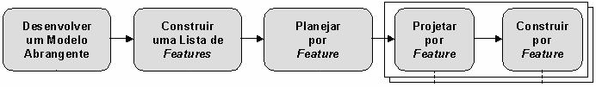
Figura 1 - Cinco Processos do FD

A identificação das ferramentas para o desenvolvimento do Sistema foram baseadas em tecnologias que possuem documentação abundante, com padrões web relacionados. As tecnologias identificadas foram HTML5, Css, JavaScript e Java até então, usando frameworks como Bootstrap para auxilio. Após o estudo destas tecnologias, identificou-se a necessidade de guardar os dados vindos do client-side em um servidor. Na busca da melhor tecnologia, foi encontrado o PlayFramework, um framework que facilita a implementação de uma aplicação onde client-side e server-side estão em constante comunicação. Nele usa-se a linguagem de programação Java em seu server-side e PostgreSql para armazenagem dos dados.

Resultados e Discussão

O primeiro processo do FDD consiste na modelagem geral do sistema, que foi feita a partir de um artefato já existente, o documento de requisitos do sistema, que foi revisado e atualizado com os stakeholders. Neste documento constava um protótipo antigo que também teve mudanças no decorrer da atualização dos requisitos. Uma apresentação de parte do protótipo antigo pode ser vista na figura 2 e seu respectivo protótipo funcional, feito após revisão com os stakeholders, pode ser visto na figura 3. Mais um artefato que compõe o sistema.
Com o modelo geral pronto, o sistema foi dividido em features, onde é definida uma listagem minimamente completa de requisitos. A próxima etapa será dividir essa lista de features em entregáveis (conjunto de features que representam partes do software) para os stakeholders.

Conclusões

Com a utilização da metodologia FDD, foi possível desenvolver o sistema de maneira mais organizada, além de ter mais contato com os stakeholders devido aos entregáveis. Foram desenvolvidos protótipos não funcionais. Estes foram avaliados e apresentados aos stakehoders para validação.
Embora o sistema ainda esteja em processo de desenvolvimento, os objetivos determinados foram alcançados. Enquanto trabalho futuro, o processo de construção do sistema terá continuidade, já que um novo projeto de Iniciação Cientifica foi contemplado, esse será desenvolvido no período de Agosto/2015 à Julho/2016.
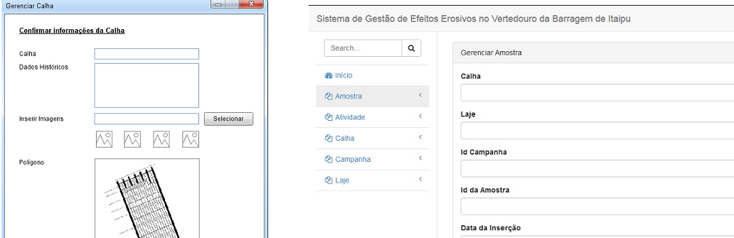
Figura 2 – Protótipo inicial do sistema Figura 3 – Protótipo após revisão

Agradecimentos

Agradecemos à Unioeste pelo apoio financeiro e logístico e à Fundação Parque de Itaipu pela oportunidade.

Referências

Aguiar, J. E., Baptista, M. B. (2011). Erosões nas estruturas de concreto das galerias de águas pluviais urbanas. Revista IBRACON de Estruturas e Materiais. Vol. 4. p. 070–090.
Laudon, K. C., Laudon, J. P. (1999). Gerenciamento de sistemas de informação. LTC: Rio de Janeiro.
O’Brien, J. A. (2004). Sistemas de informação e as decisões gerenciais na era da internet. 2. ed. São Paulo: Saraiva.
Palmer, S. R., Felsing, J. M. (2002). A Practical Guide to Feature Driven Development. The Coad Series. New Jersey: Prentice Hall.

